Irakurgaia bizi narrazio laburra
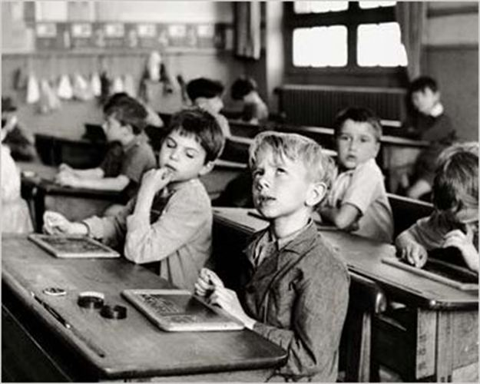
Errientsa berria

Segur, berria laster zabaldu zen: errienta bularretik eritu zela eta zenbait hilabetez bederen ez zigula eskolarik egiten ahalko. Hori jakitean, denok pena hartu genuen, gure irakaslea arras maite genuelako, hain zen argia eta laketa.
Lehen ordaina, eskola ttipiko errientsa izan zen. Errientsa sudur luze, mehe-mehe bat. Frango goxoa, oro har.

[...]
Baina hiru egunen buruko, gauzak aldatu ziren. Errientsa bat etorri zen, baina ez eskola ttipikoa...Eta segidan erran zigun hura zela errientaren “egiazko” ordaina. Lehen solasetarik beretik ohartu ginen ez zela eztiño haietarik eta hain segur larderia bortitzenaren azpian atxikiko gintuela pentsatu genuen. Ez ginen tronpatu. Gure errientsa berria “animale gogorra zen”. Aboza ozen eta begia zorrotz, beldurra ematen zigun.

[...]
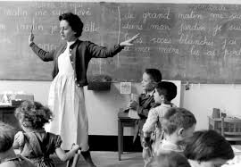
Bestalde, gure errientsak uste zuen frantsesaren ongi ikasteko euskara ahantzi behar zela. Beraz, erabaki hau hartu zuen: errekreazione denboran ere denok beti frantsesez ari izan behar genuela.
Ordu arte nola ari ginen, xuxen ez nekike errateko, hain segur kliskun-klaskun, bi mintzairak nahastekatzen genituzkeen, baina errientsaren debekuak ondoriotzat ukan zuen, sekula baino gehiago euskara entzuten zela errekreazione denboran.

Egitate horren aitzinean errientsa arrunt haserretu zen eta zernahi erran zigun. Baina aldi hartan ez zen mehatxuetan gelditu. Errekreazionerakoan jats bat hartu zuen eta gutarik bati eman zuen erranez: “Norbait entzunen dukanean euskaraz ari, aski diok pasatzea...harek gero beste bati eta eskolara sartzeko mementuan jatsa eskuan atxikiko duenak gaztigu bat ukanen dik!...”

[...]
Lehen egunean, uste dut, ez nuela hitzik atera eta nik bezala beste askok. Baina, biharamunean pilotan hastera gindoazelarik, mila-miliunka aldiz bezala, bota nuen:”Jo!”...Ordu berean, jatsduna ondora etorri zitzaidan, baizik-eta euskaraz mintzatu nintzela. Nik ezetz. Hark baietz: “Jo!” erran nuela eta “Jo”!” euskaraz zela. Hainbestetaraino durduzatua nintzen non ez banekien gehiago “Jo!” frantsesez ala euskaraz zen ere. Euskaraz zatekeen, zeren luze gabe, eskolako ate ondoan plantatu behar ukan bainuen, neure jatsa eskuan.
[...]
Inoiz ez dut ahantziko zer bihotz-zimikoa izan zen hori enetzat. Lehenik afruntua. Gero gaztigua:
Je ne parlerai pas en basque
Je ne parlerai pas en basque
Je ne parlerai pas en basque
Je ne parlerai pas en basque
Je ne parlerai pas en basque
Je ne parlerai pas en basque
berrogeita hamar aldiz idazteak, nahi eta ez, gure izpiritua “lantzen” zuen. Eta nola! Eta sekula berriz “harrapatuak” baldin baginen, gaztigua doblatua zen, erran nahi baita, ehun aldiz idatzi behar genuela:
Je ne parlerai pas en basque
[...]
Gure errientsa, aldiz, kontexko zen...Donoztiriko eskolako haurrek frantsesa mintzatzen zutelako Tamanrasset-ekoek bezain ongi. Funtsean, ez ote zigun aski usu errepikatzen: “La France est une et indivisible de Dunkerque à Tamanrasset”.
Kasik urte bat gurekin egonik, egun batez, errientsa berria joan zen.
-”Sans pleurs ni couronnes”
Errient bat etorri zitzaigun, baina ez lehengoko hura. Sekulan ez diogu salatu “jatsaren istorioa”. Ez zuen balio: errekreazione denboran denok frantsesez ari ginen.
Je ne parlerai pas en basque
Daniel Landart.
Aihen ahula, haur denborako hixtorio mixterio, Elkar 1978

Hiztegia
errientsa/ errienta: irakaslea mehatxuetan: beldur egiteko erraiten dena
laketa: goxoa gaztigu: zigor
ordaina: ordezkoa jatsduna: erratza eskuetan duena
aboza: boza, ahotsa durduzatu: dudatu, ez bere buruaz segur
errekreazione: aire-hartzea bihotz-zimikoa: pena handia
kliskun-klaskun: kiskun-kaskun, ez ongi mintzatu
Tamanrrasset: Algeriako Sahara basamortuan den hiri bat
Dunkerque: Frantzia iparraldeko hiri bat
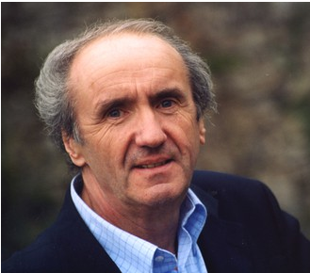
Daniel Landart (1946-…, Donoztiri, Baxe-Nafarroa). Hamazazpi urtetan hasi zen euskaraz idazten.
Autore nasaia, liburu hauek argitaratu ditu : Hogoi urte, Aihen ahula, Erranak erran, Batita Haundia, Anaiaren azken hitzak, Ahularen indarra, Enbataren zirimolan, Etxea eta etxekoak.
Errobi taldea, Anje Duhalde, Mixel Ducau, Mikel Laboa eta beste kantari batzuentzat ere olerki eta bertsu idazten aritu da.
Antzerki idazle eta taula-zuzendari bezala ezagutua da bestalde, bai eta ere kultura saileko eragile bezala.
IRAKURKETA AZTERKETA

Ohartzen naiz
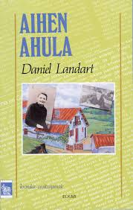
a- Zer da testu horren izenburua?
b- Zer istorio mota da hau?
◊ polizia narrazioa ◊ ipuina ◊ antzerkia
◊ azalpen-testua ◊ elkarrizketa ◊ olerkia
◊ alegia ◊ bizi narrazioa

c- Nor da testu horren idazlea? Zein liburutik atera da testu hau?
d- Hiztegian diren hitzak gainmarra itzazu. Hitz horien ulermena landu ondotik, testua berriz irakur ezazu.
e- Non eta noiz gertatu zen narrazio hori?
f-Zenbat urte zituzkeen idazleak garai horretan?

Ulertzen dut
a- Bere biziko zein memento berezi kontatzen digu Daniel Landartek?
b- Testuaren gertakari hauek ordena itzazu:
-Aboza ozen eta begia zorrotz, beldurra ematen zigun.

- Gure errientsa, aldiz, kontexko zen...Donoztiriko eskolako haurrek frantsesa mintzatzen zutelako...

-...eskolako ate ondoan plantatu behar ukan bainuen, neure jatsa eskuan.

- errienta bularretik eritu zela

-Eta segidan erran zigun hura zela errientaren “egiazko” ordaina

-Beraz, erabaki hau hartu zuen: errekreazione denboran ere denok beti frantsesez ari izan behar genuela.

-”...eskolara sartzeko mementuan jatsa eskuan atxikiko duenak gaztigu bat ukanen dik!...

c-Frantsesa ongi ikasteko zer behar zela uste ote zuen errientsak?
◊ euskara ahantzi ◊ kiskun-kaskun bi mintzairak nahasi

d-Zer izan zen bere erabakia?
◊ errekreazione denboran ere denok beti frantsesez ari izan behar genuela.
◊ errekreazione denboran euskaraz mintzatzen ahal ginela.

e-Nor zen zigortua eskolara sartzeko mementoan?
◊ azkenik jatsa eskuan atxikitzen zuenak.
◊ jatsa eskuan ukan zuenak errekreazione denboran.

f-Daniel Landart gaztigatua izan ote zen? Zergatik?
◊Bai, “euskaraz hobeki” erran zuelako.
◊Ez, beti frantsesez mintzatzen zelako.
◊Bai, “Jo!” erran zuelako.

g-Zer idatzia da letra etzanez eta ubelez? Zer hizkuntzatan da? Zer da?
◊Olerki bat ◊ zigor lerroak

h-Zenbat aldiz kopiatu behar zuen bigarren aldiz harrapatua zen ikasleak?
◊Berrogeita hamar aldiz ◊ gaztigua doblatua zen ◊ ehun aldiz

i-Zer efetu izan zuen gaztigu edo zigor horrek?
◊ Sekula baino gehiago euskara entzuten zela errekreazione denboran.
◊ Errekreazione denboran denak frantsesez ari ziren.

Interpretazioa/eztabaida
a-....Errientsa berria joan zen: ”Sans pleurs ni couronnes”...Zer erran nahi du erran-molde horrek?
Zer sentimendu zukeen Daniel Landartek errientsa hori joatean?

b- Zer sentimendu sortzen zaizu gaztigu horren istorioak?

c- Zure aitatxi-amatxiek jadanik kontatu dizute horrelako jats istoriorik?

Idazten dut
“Inoiz ez dut ahantziko zer bihotz-zimikoa izan zen hori enetzat.”
Horrela bururatzen den istorio labur bat idatz ezazu. Eskolan, etxean, oporretan...bizi izan duzun ezin ahantzizko memento bat konta ezazu zure emozio eta sentimenduak azalduz.
................................................................................................................................................................................................................................................................................................................................................................................................................................................................................................................................................................................................................................................................................................................................................................................................................................................................................................................

